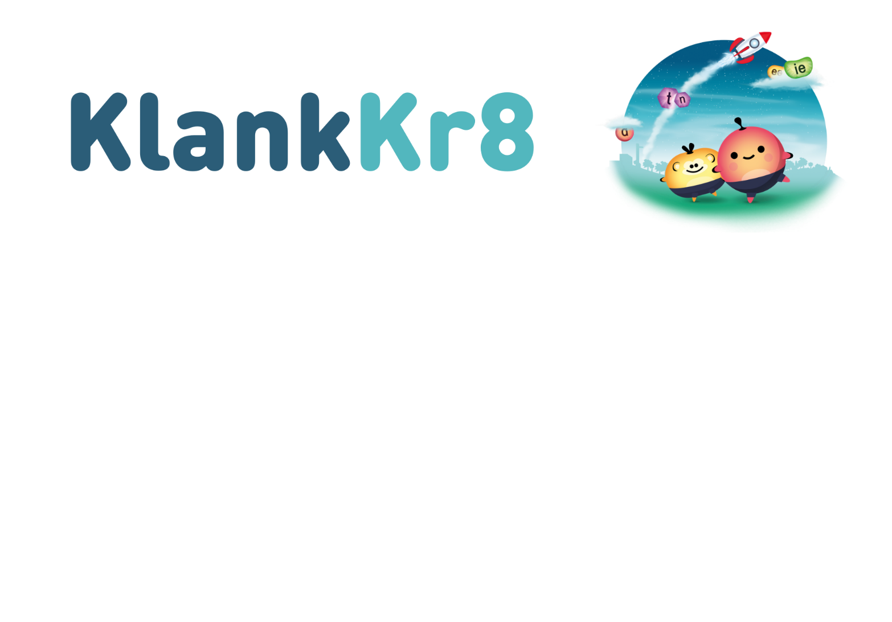

Утрехт, 18 жовтня 2023 року

Тема: Участь у дослідженні навчальної програми “KlankKr8”.

Шановні батьки/опікун(и)!

Школа, яку відвідує Ваша дитина, має намір працювати надалі з навчальною програмою “KlankKr8” у групі номер 2. Klankkr8 є програмою, що допомагає вивчати літери. Програма складається з певної кількості т. зв. “класичних” занять у класі, після чого діти починають працювати за програмою самостійно, використовуючи з даною метою відповідний застосунок.

Дослідницька агенція “Oberon”, діючи у співробітництві з Університетом міста Утрехт та Університетом міста Твенте, проводить вивчення ефективності застосування програми “KlankKr8”. Фінансування вищезазначеного дослідження здійснює Національне бюро досліджень в області шкільництва ( Nationaal Regieorgaan Onderwijsonderzoek (NRO). Метою проведення дослідження є встановлення того, чи приносить програма “KlankKr8” бажаний ефект в рамках проведення підготовки до оволодіння можливістю читання текстів у дітей, що відвідують навчання у групі номер 2, а також початкового оволодіння навиками технічного читання текстів у дітей, що відвідують навчання у групі номер 3.

У цьому листі Ви можете прочитати більш детально про це дослідження, які інформаційні дані ми збираємо та як проходить сам процес їх дослідження. Окрім цього ми просимо у Вас цим листом Вашої згоди на участь Вашої дитини у вищезгаданому дослідженні. Такий Ваш дозвіл передбачатиме, наприклад, можливість надання шкільним закладом даних про Вашу дитину дослідникам, задіяним у проведенні даного дослідження.

Як проводиться дослідження?
В рамках дослідження ми піддаємо порівнянню дві групи дітей: одна група складається з дітей, що приблизно протягом 4 місяців працювали за програмою “KlankKr8”, в той час як до другої групи входять діти, які протягом вищезазначеного періоду часу вчилися за звичайною програмою навчання у своєму класі. Школу, яку відвідує Ваша дитина, довільно буде віднесено до одної з цих двох груп.

До та після завершення вищезазначеного чотиримісячного періоду проводиться певна кількість коротких тестів, які дозволяють визначити початковий стан знань дітей в області – предметі дослідження, а також встановити рівень досягнутого дітьми протягом вказаного тут періоду прогресу у навчанні. Згадувані тут тести стосуються:
- знання літер;
- вміння назвати ту чи іншу літеру;
- словниковий запас;
- здатність розуміння на слух;
- вміння розпізнавати звуки.
Один зі співробітників школи (наприклад, вчитель, асистент з дидактичних питань, стажист) збирає готові тести у дітей. Певна кількість тестів проходить спільно безпосередньо у класі школи, в той час як інша половина тестів має індивідуальний характер, проте як у першому, так і у другому випадку всі готові тести збір тестів покладається безпосередньо на дотичний шкільний заклад.

Наприкінці дослідження ми надсилаємо запит до групи номер 3 з проханням про надання тестових даних групи 3, а саме даних з моніторингової системи, що містить дані про учнів даної школи. В рамках дослідження нас, зокрема, цікавлять технічне читання, читання по літерах, а також дані про рахунково-математичні здібності та вміння учнів, причому жодні інші додаткові дані по групі не є необхідними.

Окрім інформаційних даних, що стосуються безпосередньо тестів, ми також робимо запит на інформаційні дані щодо школи та безпосередньо Вашої дитини, причому надання такого роду інформації забезпечує педагогічний склад дотичного закладу. Серед інформаційних даних, які ми запитуємо, є інформація про те, якою мовою відбувається комунікація Вашої дитини вдома, який робочий досвід та підхід має той чи інший вчитель до дітей у даному класі, а також як в цілому виглядає мовне навчання у даній школі.

Що практично означає участь Вашої дитини у дослідженні?
Участь Вашої дитини у дослідженні передбачає, що вона двічі братиме участь у певній кількості тестувань. Проведення тестувань проходитиме максимально протягом 1 години у січні 2024 року та приблизно 20 хвилин у червні 2024 року.

У подальшому:
- Зібрану нами інформацію ми використовуватимемо для того, аби з’ясувати, як сааме діє, у випадку її застосування для навчання, програма – застосунок “KlankKr8”. Зауважимо, що ми не використовуватимемо при цьому зібрані інформаційні дані для контролю розвитку Вашої дитини, що підтверджується навіть тим фактом, що, наприклад, ім’я Вашої дитини ніде прямо не зазначатиметься при проведенні дослідження.
- Навантаження на Вашу дитину будуть мінімальними: тестування матиме прийнятний для дитини характер, причому свідомо нами було прийнято рішення про те, що збір тестових завдань здійснюватиметься кимось з осіб – представників школи, яких Ваша дитина безпосередньо знає.
- Ми оголосимо результати проведеного нами дослідження, аби показати, як може бути поліпшено рівень навчання дитини. Всі оголошені нами результати стосуватимуться всіх дітей – учасників дослідження в цілому, а, отже, їх не можна буде розглядати як результати, що стосуються окремо взятої Вашої чи будь-якої іншої конкретної дитини.

Що робити, якщо Ви (більше) не хочете, аби Ваша дитина брала участь у дослідженні?
Ви маєте право самостійно ухвалювати рішення щодо того, чи надати Вашій дитині дозвіл на участь у дослідженні. Зазначимо, що участь у дослідженні має цілком добровільний характер. У разі відмови Вашої дитини від участі у дослідженні це не потягне для неї жодних негативних наслідків. У тому випадку, якщо Вами буде прийнято рішення про припинення участі Вашої дитини у дослідженні, Ви можете здійснити заповнення відповідної форми - відмови та повідомити про це вчителеві Вашої дитини, не наводячи при цьому жодної мотивації Вашого рішення про відмову. Також Ви маєте право знову долучитися до участі у дослідженні у тому разі, якщо Ви передумаєте і знову матимете бажання брати участь у дослідженні. Подібного роду повернення може відбуватися безпосередньо в ході проведення того ж самого дослідження. Подати свою заявку на участь Ви можете вчителям навчального закладу, який відвідує Ваша дитина.

На коли передбачається завершення дослідження?
Участь Вашої дитини у дослідженні завершиться наприкінці 2024-2025 шкільного року або ж раніше у тому випадку, якщо Вами буде ухвалено рішення про припинення участі Вашої дитини у ньому. Взагалі дослідження вважатиметься завершеним тоді, коли буде зібрано всі інформаційні дані від всіх дітей – учасників та проведено відповідні дії з їх дослідження.

Що відбувається з отриманими в рамках дослідження даними?
Всі інформаційні дані, які ми збираємо в рамках даного дослідження, мають анонімний характер. Це, зокрема, означає, що залучені до процесу дослідження вищезазначених даних особи не знають, від кого саме з дітей було отримано ті чи інші інформаційні дані. Разом з тим для самої нашої організації важливо знати, хто саме з дітей бере участь у дослідженні, а тому зібрані в ході дослідження імена дітей ми зберігатимемо у надійному місці, до якого матимуть доступ лише ті дослідники організації, які беруть безпосередню участь у дослідженні даної тематики, причому після завершення дослідження всі реєстраційні записи імен дітей – учасників буде знищено.

У разі участі Вашої дитини у дослідженні ми, дотримуючись режиму повної анонімності, передаватимемо отримані по ній дані Національному бюро досліджень в області шкільництва. З даною метою ми застосовуватимемо спеціально розроблену систему кодування, тобто інформаційні дані передаватимуться без зазначення імені або зазначення адреси той чи іншої дитини. Також у режимі повної анонімності ми наводитимемо дані по дослідженню у наших звітах. Анонімні дані, що стосуються дослідження, будуть зберігатися протягом 10 років, що слідуватимуть за днем його закінчення.

Чи має дотична організація дозвіл на проведення дослідження?
План проведення дослідження та спосіб його безпосереднього виконання були опрацьовані та визначені замовником дослідження - Національним бюро досліджень в області шкільництва (Nationaal Regieorgaan Onderwijsonderzoek - NRO). Окрім того свою позитивну думку щодо здійснення вищезгаданого дослідження висловила Комісія з питань етики Університету міста Твенте (ethische commissie van Universiteit Twente).

Як я можу надати свою згоду?
Для участі Вашої дитини у дослідженні Ви, діючи у якості батьків або опікунів дитини, повинні надати нам свою письмову згоду на таку участь. Ми дуже сподіваємося, що Ви розглядаєте участь Вашої дитини у дослідження навчальної програми “KlankKr8” як таку ж важливу, як і саме шкільне навчання Вашої дитини, і через це будете готові надати нам свій дозвіл на участь вашої дитини у ньому. Ви можете це зробити, заповнивши відповідний формуляр – заявку на учать та передавши його вчителеві Вашої дитини. Ми висловлюємо Вам сердечну вдячність за наданий Вами дозвіл на участь Вашої дитини у нашому дослідженні!

З найкращими побажаннями, від імені всієї команди дослідників навчальної програми “KlankKr8”,

Аннік ван ден Гурк (Anniek van den Hurk), MSc., Оберон;
Сюзанне Герітсен (Suzanne Gerritsen), MSc., Оберон.

Маєте запитання?
У разі виникнення будь-яких запитань стосовно вищезазначеного дослідження просимо про контакт із задіяними до його проведення дослідниками, для чого Ви можете скористатися нижченаведеною адресою: onderzoekklankkr8@oberon.eu.
У разі виникнення у Вас яких би то не було скарг Ви можете зв’язатися з п. Др. Ван дер Луббе (Dhr. Van der Lubbe): (r.h.j.vanderlubbe@utwente.nl).

https://www.rid.nl/onderwijs/klankkr8
https://www.nro.nl/onderzoeksprogrammas/effectmeting-kansrijke-interventies-po-vo

